1) Aşağıdaki şiiri en az 5 defa okuyunuz. Resimleri boya.

ÇİÇEĞİN MACERASI
Küçücük bir tohumdu.
Daldan toprağa düştü.
Yattı toprak altında.
Hep düşledi baharı.
Kar yağdı, yağmur yağdı,
Rüzgar esti, kış geçti.
Isınınca havalar,
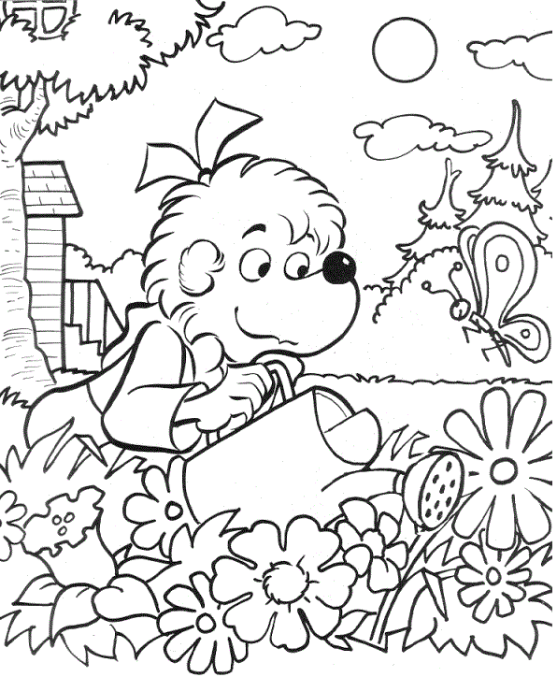
Açıldı yaprakları.
Şimdi desen veriyor.
Kırlara, bayırlara.
Nazlı nazlı bakıyor.
Böceklere, kuşlara.
Sakın onu koparma.
O da canlı, yaşasın.
Yaşamak her canlının,
Doğal hakkı biliniz.
Saçsın kokularını.
Havayı temizlesin.
Bizlere hayat veren,
Çiçekleri seviniz.
Cahil elinde taşır,
Soldurur çöpe atar.
Olgun dalında sever,
Bir çiçeğe bin katar.
2) Karışık olarak verilen kelimeleri, düzenli cümleler haline getiriniz. Altına yazınız. Unutma cümlenin ilk harfi büyük olur, sonunda nokta olur.
cıvıl cıvıl – ötüyor - kuşlar

dalından – çiçekleri – koparmayın
bebekle – Cansu - oynadı
çay – içiyor - Ayça
garaja – araba - girdi
fular – Ela - taktı
folklor – Fikret - oynadı
füze – uzaya – fırlattılar

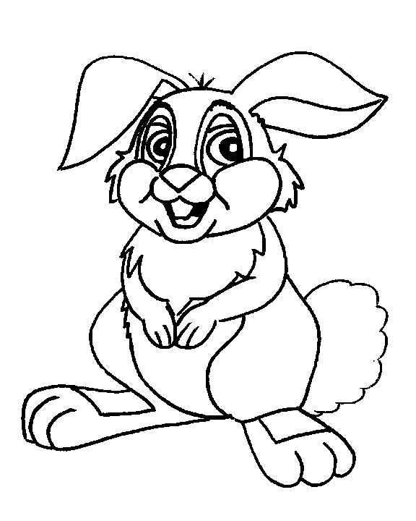
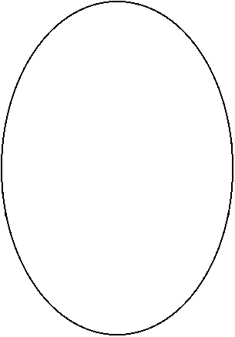
3) Fare ve tavşan toplama işlemlerini yapamıyor. Haydi onlara yardım et. Bütün toplama işlemlerini yap. Yumurtaları boya.

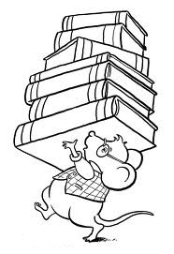

4) Aşağıdaki cümleleri önce okuyunuz resimlere göre tamamlayınız. Sonra boyayınız.
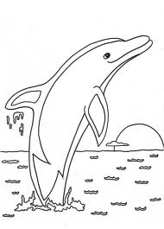 | Denizlerde çok akıllı bir balık yaşar. Bu balığın adı ……………………….....  Gemilerle yarışır, sudan fırlar, atlar.
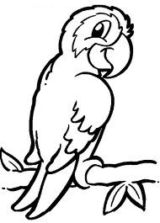 | ………………………. insan gibi konuşabilir. Duyduğu sesleri taklit eder. Islık bile çalabilir.
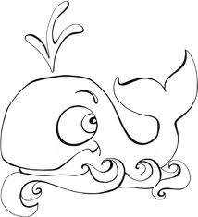 | …………………….. denizde yaşayan en büyük canlıdır. Boyları okulumuzun boyu kadardır. Çok ağırdırlar. Su fışkırtırlar.
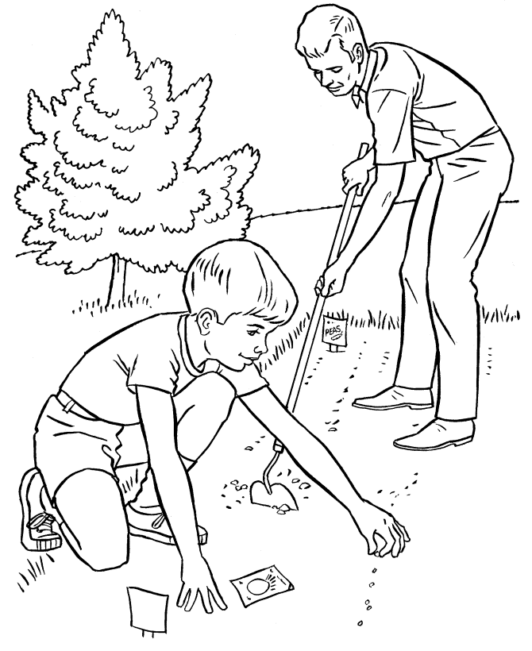
5) Şimdi bu sayfada yazan cümleleri 3 kez oku. Okuduktan sonra ailenden birisi sana cümleleri söylesin bakmadan defterine yaz.
BAHÇEMİZ
Babamla birlikte bahçe yaptık.
Toprağı kazdık. Çapaladık.
Ben tohum serptim. Babam
üzerlerini örttü. Acaba
tohumlar ne zaman yeşerecek?
Çok merak ediyorum.

